Официальное издание

№ 22/1 01 ноября 2022 г.

ВЕДОМОСТИ

ОРГАНОВ МУНИЦИПАЛЬНОГО ОБРАЗОВАНИЯ

ГОРОДОКСКИЙ СЕЛЬСОВЕТ



Уважаемые жители села Городок!

У нас появилась возможность решить одну из проблем нашей территории, выбрать вместе, что мы можем сделать в этом году.

Для этого нужно принять участие в конкурсе на предоставление межбюджетного трансферта из бюджета региона в рамках Программы поддержки местных инициатив.\*

Выиграв в конкурсе, из средств краевого бюджета мы можем получить до 1 500 тыс. рублей! Но для этого нам необходима ваша поддержка!

Вам нужно выбрать инициативный проект который мне все вместе будем реализовывать

Предлагаем Вам на рассмотрение следующие проекты:

***­­­1. Благоустройство территории с установка надписи - ГОРОДОК (на въезде в село, около АЗС, где установлен памятник труженикам села).*** Примерная стоимость проекта 1 800 тыс. рублей.

***2. Благоустройство безопасной пешеходной зоны по улице Красных Партизан 370 метров.***

Примерная стоимость проекта 1 800 тыс. рублей.

***3. Благоустройство части площади (напротив мельницы улица Садовая) с установкой веревочного парка.***

Примерная стоимость проекта 1 850 тыс. рублей.

Этот список не является исчерпывающим, Вы можете предложить свой проект.

Участие в конкурсе предполагает (помимо денег из краевого бюджета) наше с вами софинансирование: вклад жителей не менее 3% от стоимости проекта, вклад местной администрации не менее 5% от стоимости проекта, иные источники (бизнес) – 7% от стоимости проекта.

Если вы поддерживаете какой-либо из предложенных проектов, просьба заполнить опросный лист.

По всем вопросам о проекте можно обращаться к

Главе администрации Тощеву Андрею Валерьевичу тел. 89024675487

\*Программа поддержки местных инициатив реализуется Министерством финансов Красноярского края и Институтом государственного и муниципального управления при Правительстве Красноярского края.

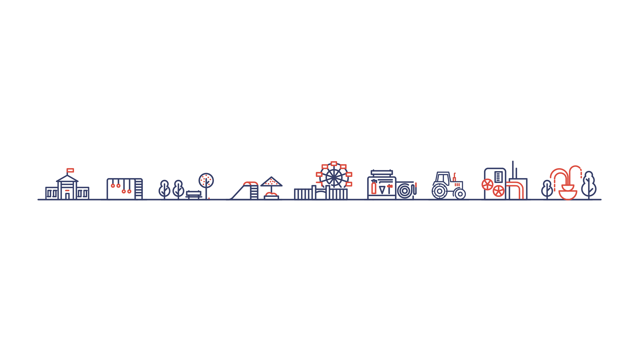Спасибо за участие!

Опросный лист

для выявления мнения граждан о поддержке инициативного проекта

В рамках подпрограммы «Поддержка местных инициатив» (далее - ППМИ) государственной программы Красноярского края «Содействие развитию местного самоуправления» Городокский сельсовет Минусинского района Красноярского краяможет принять участие в конкурсе на предоставление денежных средств из бюджета Красноярского края в размере до 1 500 000 рублей.

Для участия в конкурсе населению необходимо:

1. определить приоритетный инициативный проект для его реализации в 2023 году;
2. принять участие в софинансировании (не менее 3% от суммы проекта (только после победы проекта в конкурсе)).

**Администрация Городокского сельсовета Минусинского района Красноярского края просит Вас выразить своё мнение об инициативных проектах для реализации в рамках ППМИ!**

Для прохождения опроса заполните необходимую информацию, поставьте любой знак напротив одного варианта ответов, впишите свой ответ там, где это предусмотрено.

1. **Сведения о лице, принявшем участие в опросе:**

Фамилия, имя, отчество (при наличии) \_\_\_\_\_\_\_\_\_\_\_\_\_\_\_\_\_\_\_\_\_\_\_\_\_\_\_\_\_

Дата, месяц и год рождения \_\_\_\_\_\_\_\_\_\_\_\_\_\_\_\_\_\_\_\_\_\_\_\_\_\_\_\_\_\_\_\_\_\_\_\_\_\_

Адрес места жительства\_\_\_\_\_\_\_\_\_\_\_\_\_\_\_\_\_\_\_\_\_\_\_\_\_\_\_\_\_\_\_\_\_\_\_

Номер телефона (по желанию) \_\_\_\_\_\_\_\_\_\_\_\_\_\_\_\_\_\_\_\_\_\_\_\_\_\_\_\_\_\_\_\_

\_\_\_\_\_Я даю согласие на обработку вышеуказанных персональных данных (в том числе с использованием средств автоматизации) в целях учета администрацией Городокского сельсовета Минусинского района Красноярского края моего мнения об инициативном проекте для реализации в рамках ППМИ.

Подпись \_\_\_\_\_\_\_\_\_\_\_\_\_ Расшифровка подписи (ФИО) \_\_\_\_\_\_\_\_\_\_\_\_\_\_\_\_

**2. Какой из представленных ниже инициативных проектов, направленных на развитие объектов общественной инфраструктуры села Городок Минусинского района Красноярского края*,* Вы поддерживаете:**

***1). Установка надписи - ГОРОДОК (на въезде в село, около АЗС)***

***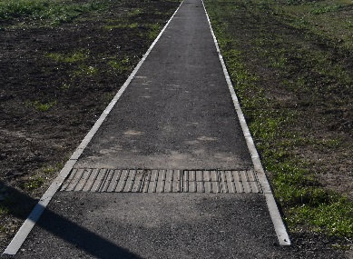D:\ППМИ Инициативное бюджетирование\2023\Надпись - Городок\DSC_0519 корр - копия.tif***

***2). Благоустройство безопасной пешеходной зоны по улице Красных Партизан 370 метров***

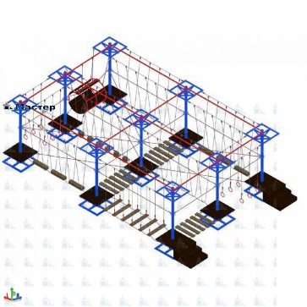

***3) Благоустройство части площади (напротив мельницы улица Садовая) с установкой веревочного парка***

***4) иное: \_\_\_\_\_\_\_\_\_\_\_\_\_\_\_\_\_\_\_\_\_\_\_\_\_\_\_\_\_\_\_\_\_\_\_\_\_\_\_\_\_\_\_\_\_\_\_\_\_\_\_\_\_\_\_\_\_\_***

1. **Укажите, что именно необходимо сделать в рамках выбранного проекта** \_\_\_\_\_\_\_\_\_\_\_\_\_\_\_\_\_\_\_\_\_\_\_\_\_\_\_\_\_\_\_\_\_\_\_\_\_\_\_\_\_\_\_\_\_\_\_\_\_\_\_\_\_\_\_\_\_\_\_\_\_\_
2. **Готовы ли Вы участвовать финансово в реализации выбранного проекта?**

\_\_\_ да \_\_\_ нет

Если «да», то какую сумму Вы готовы внести: \_\_\_\_\_\_\_\_ рублей

1. **Готовы ли Вы осуществить имущественное и (или) трудовое участие в реализации выбранного проекта?**

\_\_\_ да \_\_\_ нет

Если «да», то опишите это участие (например, участие в субботниках, подготовка территории, предоставление материалов, техники т.д.):

\_\_\_\_\_\_\_\_\_\_\_\_\_\_\_\_\_\_\_\_\_\_\_\_\_\_\_\_\_\_\_\_\_\_\_\_\_\_\_\_\_\_\_\_\_\_\_\_\_\_\_\_\_\_\_\_\_\_\_\_\_\_\_\_\_

**Спасибо за участие в опросе!**



**ПРОЕКТ:**

«**Благоустройство территории с установкой надписи – ГОРОДОК» (на въезде в село, около АЗС)***»*

**Включает в себя:**

1. Отсыпка площадки 15\*15;

2. Установка небольшого постамента

(длина-11 м, ширина-1,2 м, высота-0,7 м);

D:\ППМИ Инициативное бюджетирование\2023\Надпись - Городок\DSC_0519 корр - копия.tif

3. Установка букв «ГОРОДОК» (высота-1,5 м, ширина-1,2 м, толщина- 0,25 м, расстояние между буквами-0,20 м);



4. Благоустройство площадки около надписи брусчаткой – 200 м.п.;

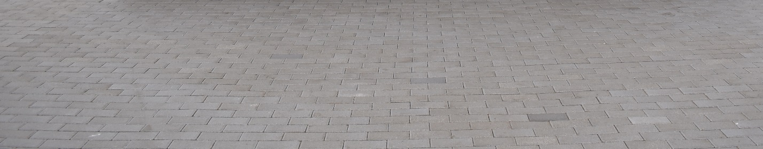

5. Установка МАФов (2 лавочки, 1 мусорница);

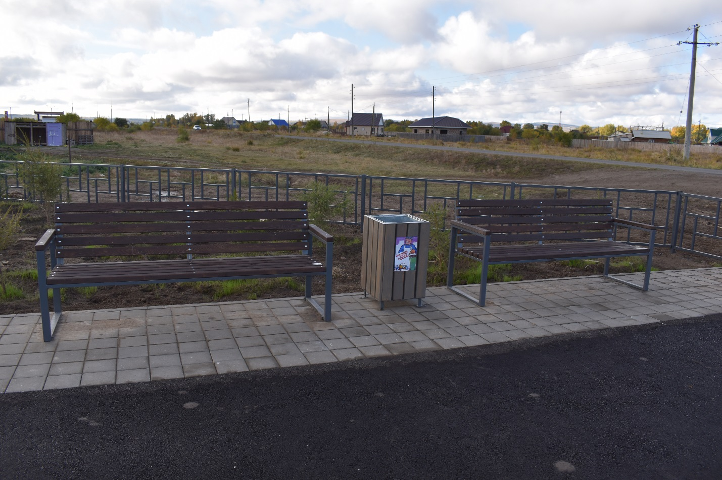

6. Освещение надписи (установка 3-х фонарей нижнего подсвечивания);





Уважаемые жители села Городок!

У нас появилась возможность решить одну из проблем нашей территории, выбрать вместе, что мы можем сделать в этом году.

Для этого нужно принять участие в конкурсе на предоставление межбюджетного трансферта из бюджета региона в рамках Программы поддержки местных инициатив.\*

Выиграв в конкурсе, из средств краевого бюджета мы можем получить до 1 500 000 рублей! Но для этого нам необходима ваша поддержка!

В рамках нашего инициативного проекта «**Благоустройство территории с установкой надписи – ГОРОДОК» (на въезде в село, около АЗС)***»* будет:

1. Отсыпка площадки 15\*15;

2. Установка небольшого постамента (длина-11 м, ширина-1,2 м, высота-0,7 м);

3. Установка букв «ГОРОДОК» (высота-1,5 м, ширина-1,2 м, толщина- 0,25 м, расстояние между буквами-0,20 м);

4. Благоустройство площадки около надписи брусчаткой – 200 м.п.;

5. Установка МАФов (2 лавочки, 1 мусорница);

6. Освещение надписи (установка 3-х фонарей нижнего подсвечивания);

Примерная стоимость проекта 1 800 000 рублей

Участие в конкурсе предполагает (помимо денег из краевого бюджета) наше с вами софинансирование: вклад жителей не менее 3% от стоимости проекта, вклад местной администрации не менее 5% от стоимости проекта, иные источники (бизнес) – 7% от стоимости проекта.

Если вы поддерживаете наш проект, просьба заполнить строку в подписном листе.

По всем вопросам о проекте можно обращаться к

главе администрации Тощеву Андрею Валерьевичу тел. 89024675487

*(глава/специалист администрации/член инициативный группы и т.д. (тот, кто сможет рассказать о программе и проекте))*

\*Программа поддержки местных инициатив реализуется Министерством финансов Красноярского края и Институтом государственного и муниципального управления при Правительстве Красноярского края.

Спасибо за участие!



**ПРОЕКТ:**

**Благоустройство безопасной пешеходной зоны по улице Красных Партизан**

**Включает в себя:**

1. Устройство пешеходной дорожки протяженностью 370 метров;

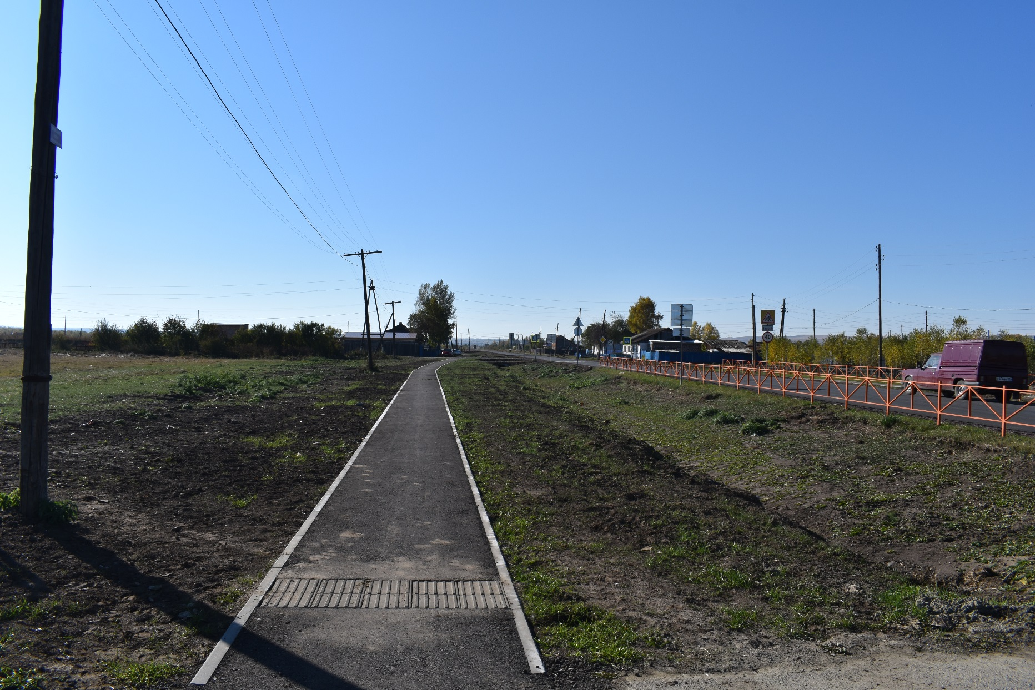

2. Ширина 1,5 метра;

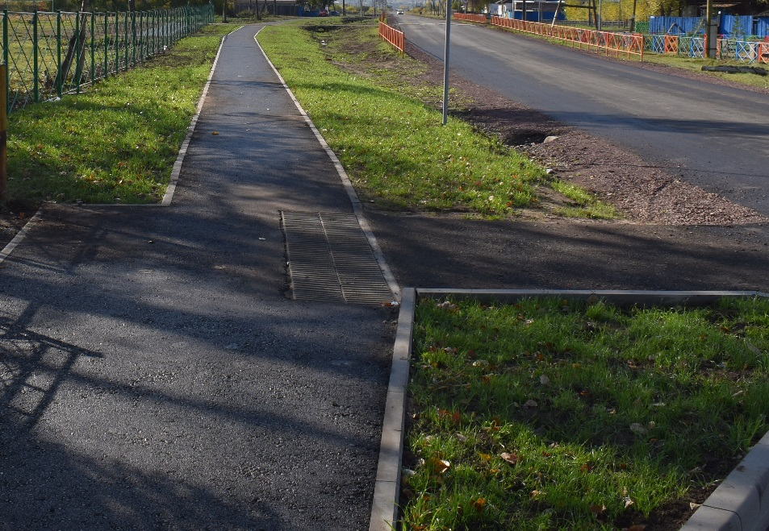

3. С обоих сторон устанавливаются тротуарные бордюры;

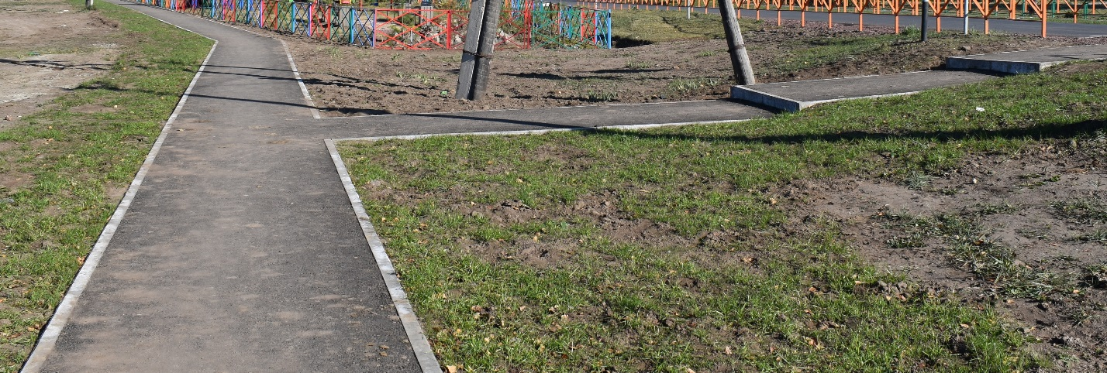



Уважаемые жители села Городок!

У нас появилась возможность решить одну из проблем нашей территории, выбрать вместе, что мы можем сделать в этом году.

Для этого нужно принять участие в конкурсе на предоставление межбюджетного трансферта из бюджета региона в рамках Программы поддержки местных инициатив.\*

Выиграв в конкурсе, из средств краевого бюджета мы можем получить до 1 500 000 рублей! Но для этого нам необходима ваша поддержка!

В рамках нашего инициативного проекта «**Благоустройство безопасной пешеходной зоны по улице Красных Партизан***»* будет:

1. Устройство пешеходной дорожки протяженностью 370 метров

2. Ширина 1,5 метра;

3. С обоих сторон устанавливаются тротуарные бордюры;

Примерная стоимость проекта 1 770 000 рублей.

Участие в конкурсе предполагает (помимо денег из краевого бюджета) наше с вами софинансирование: вклад жителей не менее 3% от стоимости проекта, вклад местной администрации не менее 5% от стоимости проекта, иные источники (бизнес) – 7% от стоимости проекта.

Если вы поддерживаете наш проект, просьба заполнить строку в подписном листе.

По всем вопросам о проекте можно обращаться к

главе администрации Тощеву Андрею Валерьевичу тел. 89024675487

*(глава/специалист администрации/член инициативный группы и т.д. (тот, кто сможет рассказать о программе и проекте))*

\*Программа поддержки местных инициатив реализуется Министерством финансов Красноярского края и Институтом государственного и муниципального управления при Правительстве Красноярского края.

Спасибо за участие!



**ПРОЕКТ:**

**Благоустройство части площади (напротив мельницы, улица Садовая) с установкой веревочного парка.**



**Включает в себя:**

1. Установка веревочного парка для детей от 12 лет:

- высота 3 метров;

- длина 11 метров;

- ширина 7 метров.

Место размещения веревочного парка

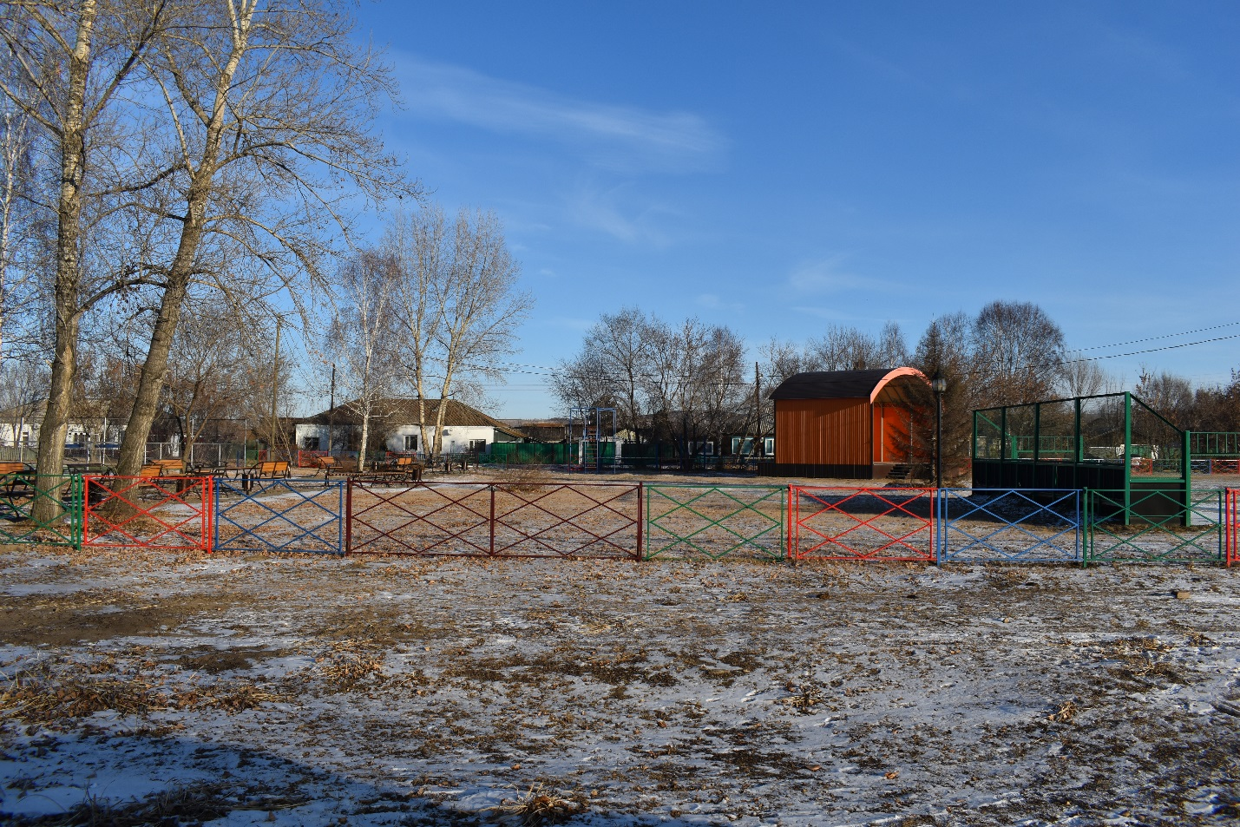





Уважаемые жители села Городок!

У нас появилась возможность решить одну из проблем нашей территории, выбрать вместе, что мы можем сделать в этом году.

Для этого нужно принять участие в конкурсе на предоставление межбюджетного трансферта из бюджета региона в рамках Программы поддержки местных инициатив.\*

Выиграв в конкурсе, из средств краевого бюджета мы можем получить до 1 500 000 рублей! Но для этого нам необходима ваша поддержка!

В рамках нашего инициативного проекта «**Благоустройство части площади (напротив мельницы, улица Садовая) с установкой веревочного парка***»* будет:

1. Высота - 3 метра;

2. Длина – 11 метров;

3. Ширина – 7 метров

Примерная стоимость проекта 1 800 000 рублей

Участие в конкурсе предполагает (помимо денег из краевого бюджета) наше с вами софинансирование: вклад жителей не менее 3% от стоимости проекта, вклад местной администрации не менее 5% от стоимости проекта, иные источники (бизнес) – 7% от стоимости проекта.

Если вы поддерживаете наш проект, просьба заполнить строку в подписном листе.

По всем вопросам о проекте можно обращаться к

главе администрации Тощеву Андрею Валерьевичу тел. 89024675487

*(глава/специалист администрации/член инициативный группы и т.д. (тот, кто сможет рассказать о программе и проекте))*

\*Программа поддержки местных инициатив реализуется Министерством финансов Красноярского края и Институтом государственного и муниципального управления при Правительстве Красноярского края.

Спасибо за участие!



УЧРЕДИТЕЛЬ: АДРЕС:

Администрация Городокского сельсовета, 662631 с. Городок, ул. Ленина, 6 «а»

Городокский сельский Совет депутатов Минусинского района

Минусинского района тел.71-2-68

Отпечатано в ГП КК «Минусинская типография» ул. Комсомольская, 9, тел.2-20-54

ТИРАЖ: 900 шт.